测试金字塔反应了需要写的单元测试，集成测试以及端到端测试的比例：  
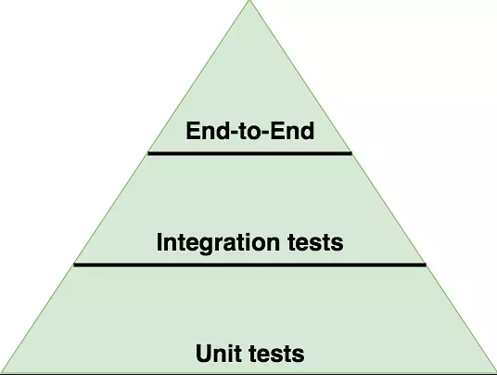

* 测试HTTP接口时应该是这样的：
* 很多单元测试，分别测试各个模块(依赖需要stub)
* 较少的集成测试，测试各个模块之间的交互(依赖不能stub)
* 少量端到端测试，去调用真正地接口(依赖不能stub)